A BMW Group az automatizált járművezetés és parkolás jövőbe vezető tesztpályáját állította rendszerbe Csehországban
Sokolov város külterülete a bajor prémiumgyártó eddigi legnagyobb tesztlétesítményének ad otthont
A nagymértékben, illetve teljes egészében automatizált járművezetés és parkolás folyamatosan fejlesztett tesztpályája mintegy 600 hektáron terül el
A BMW Group 300 millió eurót invesztált a létesítménybe, amely 100 új munkahelyet teremt
Az új létesítményt kizárólag zöldenergia-felhasználás és a legmagasabb fenntarthatósági szabványok jellemzik
A BMW Group új tesztlétesítmény rendszerbe állítását ünnepelte a csehországi Sokolov városában. A jövőbe vezető mobilitási megoldások továbbfejlesztésére kiépített tesztpálya (FMDC - Future Mobility Development Center) hivatalos megnyitó eseményén Petr Očko, Csehország ipari és kereskedelmi miniszterhelyettese, Petr Kulhánek, Karlovy Vary régió kormányzója, Ilka Horstmeier, a BMW AG igazgatótanácsának emberi erőforrásokért és munkakapcsolatokért felelős tagja, valamint Frank Weber, a BMW AG igazgatótanácsának járműfejlesztésért felelős tagja is részt vett.
Közép-Európa első, automatizált járművezetésre és parkolásra kiépített tesztpályájaként az FMDC – amelybe a BMW Group 300 millió eurót invesztált – a jövőben kulcsfontosságú szerepet játszik a müncheni központú vállalatcsoport innovatív mobilitási megoldásainak kifejlesztésében és tökéletesítésében. Az egykor bányászati régióként üzemelő helyszínt innovációs központtá alakították át, amely több mint 100 technológiai szakembernek ad munkát. A létesítmény elhelyezkedése, kialakítása és környezete tökéletes feltételeket és valós körülményeket biztosít a nagymértékben, illetve teljes egészében automatizált járművezetés és parkolás teszteléséhez, rendhagyó módon egészítve ki a megannyi vezetési szituáció virtuális szimulációit. A virtuális szimulációk és a valós körülmények között végzett tesztelések egyesítésével a BMW Group az ügyfelek legmagasabb szintű biztonsági elvárásainak is maradéktalanul megfelel. A Sokolov város külterületén rendszerbe állított tesztlétesítmény a München melletti Aschheim városában, a franciaországi Miramasban és a svédországi Arjeplog városban működő tesztpályákat követi a sorban.
„Az FMDC képében egy teljes mértékben egyedülálló tesztlétesítményt építettünk ki, kifejezetten a 4-es szintű automatizált járművezetés és parkolás rendkívül alapos tesztelése céljából. A 600 hektáron elterülő tesztpályán maximális rugalmassággal és átütő hatékonysággal tesztelhetjük az összes lehetséges vezetési szituációt, legyen szó akár városi, országúti vagy autópályás vezetésről, akár automatizált parkolásról. A létesítmény különlegessége, hogy az egyes tesztmodulokat megállás nélkül tudjuk egymás után tesztelni, amely így annyira valósághű, megbízható és ügyfélközpontú, amennyire csak lehetséges” – fogalmazott Frank Weber, a BMW AG igazgatótanácsának járműfejlesztésért felelős tagja.
Az új tesztlétesítmény nem csupán a technológiai innovációk tesztelését és továbbfejlesztését teszi lehetővé, de arra is iránymutató példaként szolgál, hogy a legmagasabb szintű környezetvédelmi intézkedések és fenntarthatósági szabványok miként foganatosíthatók az egyes technológiák tesztelése során. A tesztpálya tervezése és kiépítése során a BMW mindvégig szorosan együttműködött az erre szakosodott ökológiai építésfelügyelettel.
„A BMW Group nem csupán az autókban összpontosítja a személyes mobilitás jövőjét átható elektromos meghajtást, digitalizációt és fenntarthatóságot, hanem a teljes értékláncra tekintünk – gyárainkat és tesztlétesítményeinket is beleértve. Partnereinkkel együttműködve képesek voltunk a Sokolov városában található korábbi bányászati régiót modern és hatékony tesztpályává alakítani, amellyel párhuzamosan új, vonzó munkahelyeket is teremtettünk” – mondta Ilka Horstmeier, a BMW AG igazgatótanácsának emberi erőforrásokért és munkakapcsolatokért felelős tagja. „A jövőbe vezető mobilitási megoldások továbbfejlesztésére kiépített tesztpálya és járműtöltési infrastruktúrája kizárólag megújuló energiaforrásokból táplált zöldenergia felhasználásával üzemel, amely új lépés nemzetközi hálózatunk széndioxid-mentesítése felé” – tette hozzá.
A zöldenergia-felhasználás mellett a tesztlétesítmény innovatív vízkezelő rendszert is alkalmaz, amely az összegyűjtött esővizet használja fel a pálya öntözésére. A tervezési folyamatok során a regionális biodiverzitás megőrzését és elősegítését is figyelembe vették: a létesítmény teljes területén kétéltű-figyelő rendszer működik, amely biztosítja az állatok biztonságos átkelését a tesztpályán. Az építkezés során 2,2 millió köbméter, az egykor bányászati régióként üzemelő helyszínből kitermelt földet használtak fel. A szakemberek így nem egy újabb földterületet sajátítottak ki és zártak el, hanem egy korábbi, használaton kívüli területet hasznosítottak újra és állították a jövőbe mutató technológiai fejlesztések szolgálatába.
Sajtókapcsolat:
- Salgó András, vállalati kommunikációs menedzser
- +36 29 555 115
- andras.salgo@bmw.hu
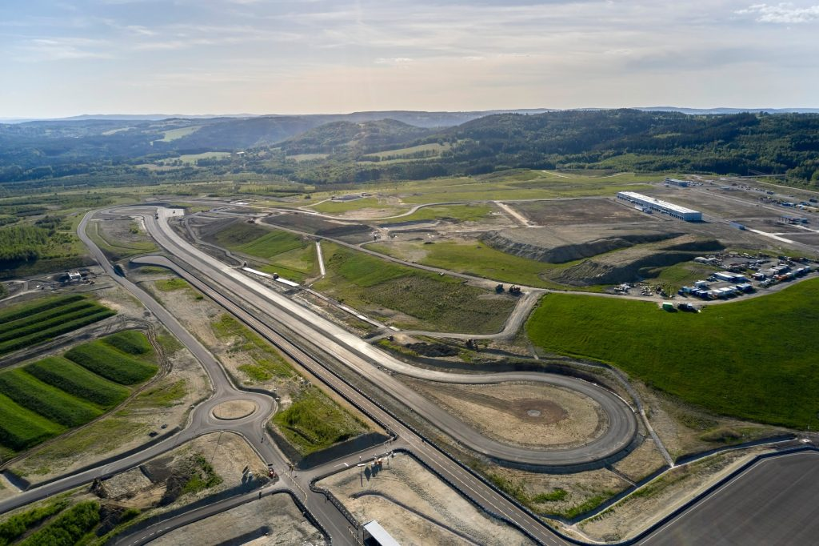 | © BMW Magyarország
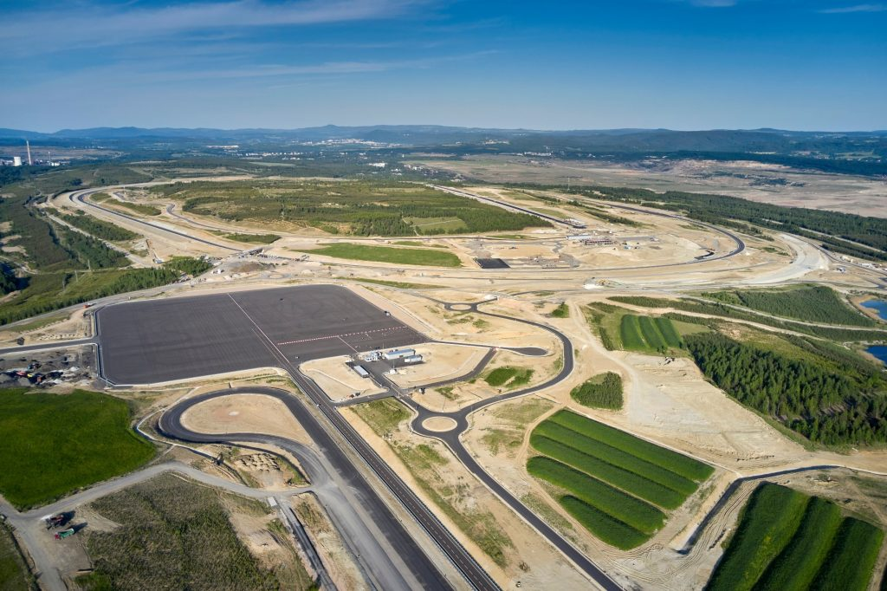 | © BMW Magyarország
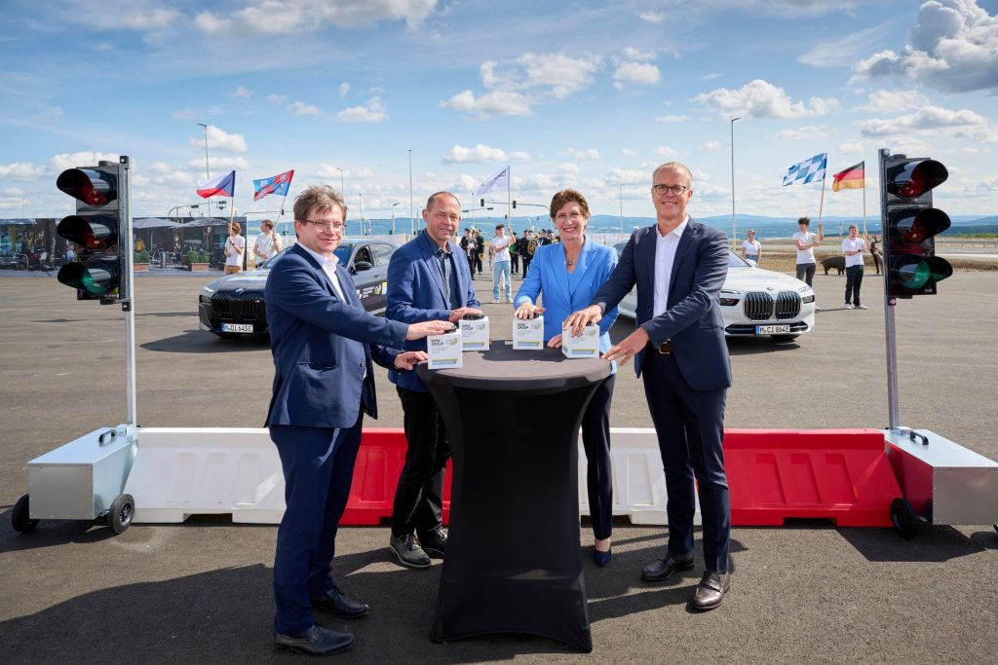 | © BMW Magyarország
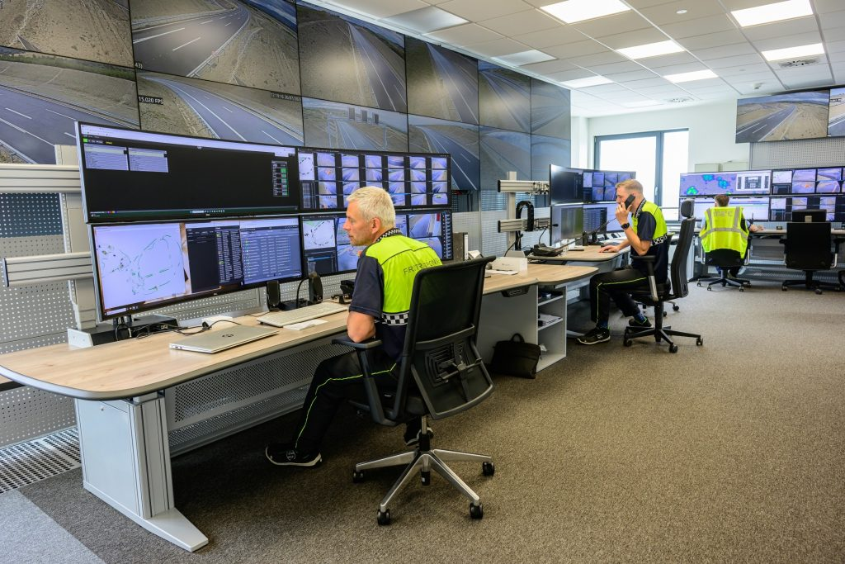 | © BMW Magyarország
Eredeti tartalom: BMW Magyarország
Továbbította: Helló Sajtó! Üzleti Sajtószolgálat
Ez a sajtóközlemény a következő linken érhető el:

